**ΔΙΔΑΚΤΙΚΟ ΣΕΝΑΡΙΟ Β΄ΛΥΚΕΙΟΥ**

**(Ιστορία του Μεσαιωνικού και του Νεότερου Κόσμου [565-1815])**

**1. ΤΑΥΤΟΤΗΤΑ ΔΙΔΑΚΤΙΚΟΥ ΣΕΝΑΡΙΟΥ**

***Τίτλος διδακτικού σεναρίου*:** Διαφωτισμός (πλαίσιο διαμόρφωσης, ιδέες και φορείς, διάδοση των ιδεών)

***Δημιουργός:*** Χριστίνα Σιδερή

***Βαθμίδα - Τάξη:*** Β΄ Λυκείου

***Εμπλεκόμενες γνωστικές περιοχές***: Λογοτεχνία

***Χρονική διάρκεια*:** 2 διδακτικές ώρες (σύγχρονης διδασκαλίας)

**2. ΣΚΕΠΤΙΚΟ ΣΕΝΑΡΙΟΥ– ΕΠΙΣΤΗΜΟΝΙΚΟ/ ΓΝΩΣΤΙΚΟ ΠΕΡΙΕΧΟΜΕΝΟ**

Ο Διαφωτισμός (1688-1789) αποτελεί μια κρίσιμη καμπή στην ανθρώπινη σκέψη και έχει συνδεθεί, παρά τις διαφωνίες που έχουν διατυπωθεί, με τη νεωτερικότητα. Το παράδειγμα του Διαφωτισμού -η φιλοσοφία του και η προσέγγιση βασικών ερωτημάτων- είναι ο συνδυασμός μιας σειράς ιδεών, οι οποίες συνδέονται σε μια συμπαγή συστοιχία, μολονότι ενδέχεται να διαφέρουν στις λεπτομέρειες. Οι μαθητές/ -τριες θα κληθούν να διερευνήσουν το πλαίσιο διαμόρφωσης του ιδεολογικού αυτού κινήματος και τους τρόπους διάδοσης των ιδεών του· κυρίως όμως αναμένεται να ανακαλύψουν μέσα από την εξέταση αντιπροσωπευτικών κειμένων της εποχής αλλά και δευτερεύουσας βιβλιογραφίας τις ιδέες κυρίως των Γάλλων φιλοσόφων. Στο τέλος της 2ης διδακτικής ώρας θα κληθούν να εκφράσουν εν είδει αναστοχασμού τη δική τους άποψη αναφορικά με τη σχέση του Διαφωτισμού με τη νεωτερικότητα αλλά και με τη σύγχρονή μας εποχή (μετανεωτερικότητα).

#### **3. ΠΡΟΑΠΑΙΤΟΥΜΕΝΕΣ ΓΝΩΣΕΙΣ ΚΑΙ ΕΠΙΘΥΜΗΤΕΣ ΔΕΞΙΟΤΗΤΕΣ**

Οι μαθητές είναι εξοικειωμένοι με την εργασία σε ομάδες, καθώς και με τη χρήση της ψηφιακής πλατφόρμας e-class και του διαδραστικού πίνακα.

**4. ΣΚΟΠΟΣ ΣΕΝΑΡΙΟΥ - ΠΡΟΣΔΟΚΩΜΕΝΑ ΜΑΘΗΣΙΑΚΑ ΑΠΟΤΕΛΕΣΜΑΤΑ**

**Προσδοκώμενα μαθησιακά αποτελέσματα:**

* Να κατανοήσουν οι μαθητές τις κοινωνικές, πολιτικές και οικονομικές συνθήκες υπό τις οποίες εκδηλώθηκε το κίνημα του Διαφωτισμού.
* Να ανακαλύψουν και να εκτιμήσουν το περιεχόμενο των βασικών ιδεών του Διαφωτισμού μέσα από πηγές (αντιπροσωπευτικά αποσπάσματα από τα έργα των φορέων του και δευτερεύουσα βιβλιογραφία)
* Να διερευνήσουν τους τρόπους διάδοσης των ιδεών και την αποτελεσματικότητά τους [2η διδακτική ώρα]
* Να ασκηθούν στην παραγωγή προφορικού, γραπτού (και ψηφιακού) λόγου σε συγκεκριμένο επικοινωνιακό πλαίσιο [1η και 2η ώρα].

**Επίσης, θα μπορούσαν να προστεθούν και άλλοι στόχοι, που σχετίζονται περισσότερο με τον συναισθηματικό και ψυχοκινητικό τομέα:**

* Η συμμετοχή και ανάπτυξη συνεργατικού πνεύματος σε επίπεδο ομάδας, αλλά και σε επίπεδο σχολικής τάξης.
* Η ενθάρρυνση της ανακαλυπτικής-διερευνητικής μάθησης.
* Η κινητοποίηση της φαντασίας και της δημιουργικότητας.

**5. ΟΡΓΑΝΩΣΗ ΤΗΣ ΔΙΔΑΣΚΑΛΙΑΣ ΚΑΙ ΑΠΑΙΤΟΥΜΕΝΗ ΥΛΙΚΟΤΕΧΝΙΚΗ ΥΠΟΔΟΜΗ**

**Οργάνωση τάξης**

Η τάξη αρχικά λειτουργεί στην ολομέλειά της, στη συνέχεια ομαδοσυνεργατικά χωρισμένη σε ομάδες των 4 ατόμων, ενώ, στο τέλος του σεναρίου, επανέρχεται στην ολομέλεια.

**Διδακτικά – Εποπτικά μέσα**

Διαδραστικός πίνακας, πίνακας, φύλλα εργασίας.

**6. ΔΙΔΑΚΤΙΚΗ ΠΡΟΣΕΓΓΙΣΗ**

**Μέθοδος:** ενεργητική-συμμετοχική, ερευνητική-εργαστηριακή μέθοδος

**Στρατηγικές/εργαλεία:** διδασκαλία με χρήση ιστορικών πηγών (γραπτών-παραστατικών), στοχοθετική και ερευνητική στρατηγική, πολυπρισματική θεώρηση, διαθεματική προσέγγιση, ολιστική προσέγγιση της γνώσης και αναζήτηση της τελευταίας με βιωματικές μεθόδους, ενσυναίσθηση, αντιμετώπιση αντικρουόμενων πηγών, εργασία σε μικρές ομάδες, χρήση ΤΠΕ και εκπαιδευτικών λογισμικών ως εργαλείων ιστορικής γνώσης και ανάπτυξης, διαφοροποιημένη διδασκαλία Think-Tac-Toe (τρίλιζα).

Κατά τη διεξαγωγή του μαθήματος γίνεται προσπάθεια να καλλιεργηθούν υψηλές μαθησιακές προσδοκίες από όλους τους μαθητές/-τριες μέσω της συνεχούς επιβράβευσης των μαθητών/-τριών που συμμετέχουν εύστοχα στη μαθησιακή διαδικασία και της αυξημένης ενθάρρυνσης/ανατροφοδότησης/υποστήριξης των μαθητών/-τριών που παρουσιάζουν μειωμένη συμμετοχή λόγω δυσκολιών ή εμποδίων μάθησης.

**7. ΑΝΑΛΥΤΙΚΗ ΠΕΡΙΓΡΑΦΗ ΔΙΔΑΚΤΙΚΗΣ ΠΟΡΕΙΑΣ**

**α. Αφόρμηση**

Στην αφόρμηση της διδασκαλίας επιχειρείται σύνδεση με την προηγούμενη γνώση μέσω των ερωτημάτων:

* Ποιες οικονομικές και κοινωνικές αλλαγές συντελούνται στη Δυτική Ευρώπη από τα τέλη του 17ου αιώνα;
* Ποια πολιτικά καθεστώτα επικρατούν σε Αγγλία και Γαλλία;

Έτσι, καθίσταται ομαλότερη η μετάβαση στο κίνημα του Διαφωτισμού, το οποίο υπήρξε το αποτέλεσμα μιας μακράς εξελικτικής πορείας.

**β. Παρουσίαση της νέας ενότητας**

Κατά την πρώτη διδακτική ώρα γίνεται συζήτηση για τα χρονικά όρια του Διαφωτισμού -με τη βοήθεια ενός Χρονολογίου <https://www.timetoast.com/timelines/3045425> , το οποίο έχει διαμορφωθεί από τη διδάσκουσα-, τις ρίζες και την αφετηρία του. Στη συνέχεια οι μαθητές/-τριες εργάζονται σε ομάδες με διαφορετικά φύλλα εργασίας. Η 1η ομάδα θα προσπαθήσει να προσδιορίσει τα κύρια χαρακτηριστικά του Διαφωτισμού και τους τομείς στους οποίους επέδρασε το ιδεολογικό αυτό κίνημα. Η 2η ομάδα θα διερευνήσει το ερώτημα γιατί οι Γάλλοι διαφωτιστές (φιλόσοφοι) είχαν ως πρότυπό τους το αγγλικό σύστημα διακυβέρνησης και θα ασχοληθεί με την αρχή του κοινωνικού συμβολαίου του Τζον Λοκ (1632-1704). Η 3η ομάδα θα επιχειρήσει να αναδείξει μερικές από τις βασικές ιδέες του Βολταίρου (1694-1778) -ανεξιθρησκία, ανεκτικότητα, ελευθερία έκφρασης- και θα σκεφθεί τους λόγους για τους οποίος ο ίδιος συχνά τις μετέδιδε μέσω φιλοσοφικών μύθων. Η 4η ομάδα θα παρουσιάσει τη διάκριση των εξουσιών, όπως διατυπώθηκε από τον Μοντεσκιέ (1689-1775), ενώ η 5η θα εξετάσει τις πολιτικές και τις παιδαγωγικές θέσεις του Ρουσσό. Η 6η ομάδα θα ασχοληθεί με τις απόψεις του Ιταλού Τσεζάρε Μπεκαρία (1738-1794) για τον εξανθρωπισμό των ποινών, καθώς και με τη στάση του Μοντεσκιέ απέναντι στη δουλεία, όπως αυτή διαφαίνεται στις *Περσικές Επιστολές*. Μετά την επεξεργασία των σχετικών ερωτημάτων οι μαθητές/-τριες παρουσιάζουν τις εργασίες τους στην ολομέλεια· σε ορισμένες μάλιστα εξ αυτών καλούνται να υποδυθούν τους φιλοσόφους και να παρουσιάσουν τις πεποιθήσεις τους ή να πάρουν συνέντευξη από ένα διαφωτιστή θέτοντας έμμεσα οι ίδιοι/ες ερευνητικά ερωτήματα.

Κατά τη δεύτερη διδακτική ώρα οι μαθητές/-τριες συνεχίζουν να εργάζονται σε ομάδες με κοινό φύλλο εργασίας, αυτή τη φορά αναζητώντας τους παράγοντες οι οποίοι συνέβαλαν στη διάδοση των νέων ιδεών (με έμφαση στην Εγκυκλοπαίδεια) μέσω της μελέτης γραπτών και παραστατικών ιστορικών πηγών. Αμέσως μετά παρουσιάζουν στην ολομέλεια τα πορίσματα της εργασίας τους. Σημειωτέον ότι η ερώτηση 2β (εύρεση λημμάτων στην ψηφιοποιημένη πλέον Εγκυκλοπαίδεια) θα τεθεί στην ολομέλεια με τη χρήση του διαδραστικού πίνακα, καθώς το μάθημα δεν θα διεξαχθεί στο εργαστήριο Η/Υ.

Κατά τη διάρκεια της ομαδικής εργασίας, η διδάσκουσα δίνει οδηγίες, κατευθύνσεις, διευκρινίσεις και πληροφορίες, όταν είναι αναγκαίο (φθίνουσα καθοδήγηση).

**γ. Εμπέδωση/Αξιολόγηση**

Στο τέλος της δεύτερης διδακτικής ώρας οι μαθητές/-τριες συμπληρώνουν το σταυρόλεξο, το οποίο διατίθεται και σε ηλεκτρονική μορφή στην e-class, <https://share.eclipsecrossword.com/play/f28f8dc7/crossword> ή παίζουν το παιχνίδι με τις περιστρεφόμενες κάρτες <https://content.e-me.edu.gr/wp-admin/admin-ajax.php?action=h5p_embed&id=1358623>

και, κατόπιν, αναστοχάζονται ως προς τη σχέση του Διαφωτισμού με τη νεωτερικότητα και τη σύγχρονη εποχή. Γίνεται ανάθεση των κατ’ οίκον εργασιών και ζητείται η συμπλήρωση φύλλου αξιολόγησης/ανατροφοδότησης (όλο το εκπαιδευτικό υλικό είναι αναρτημένο και στην e-class).

**8. ΠΙΘΑΝΕΣ ΕΠΕΚΤΑΣΕΙΣ - ΠΡΟΣΑΡΜΟΓΕΣ ΣΕΝΑΡΙΟΥ**

Το σενάριο μπορεί να πραγματοποιηθεί και στο εργαστήριο H/Y. Πιθανή προέκταση του σεναρίου μπορεί να αποτελέσει η διαθεματική σύνδεσή του με το μάθημα της Γαλλικής Γλώσσας.

**9 . ENΔEIKTIKH ΒΙΒΛΙΟΓΡΑΦΙΑ – ΔΙΚΤΥΟΓΡΑΦΙΑ**

* Beccaria C. (2009), *Περί εγκλημάτων και ποινών*, μτφρ.Χ. Ακριβοπούλου, Αθήνα: Σαββάλας.
* Belzacq, R., et al. (2019), *Atlas Historique de la France*, Quintin: Gisserot.
* Berstein, S. – Milza, P. (1997), *Ιστορία της Ευρώπης, Από τη Ρωμαϊκή Αυτοκρατορία στα ευρωπαϊκά κράτη (5ος– 18ος αι.)*, τ. Α’, Αθήνα: Αλεξάνδρεια.
* Burns, E.M. (1983), *Εισαγωγή στην ιστορία και τον πολιτισμό της νεότερης Ευρώπης,* τ. Α’, μτφρ. Τ. Δαρβέρης, Θεσσαλονίκη: Παρατηρητής.
* Βολταίρος (1922), *Ο Αγαθούλης (Candide)*, μτφρ. Κ.Β., Αθήνα: Εκδοτικός Οίκος Γεωργίου Βασιλείου.
* Βολταίρος (1979), *Ζαντίγκ ή το Πεπρωμένο*, μτφρ. Ει. Μάρρα, Αθήνα: Δωδώνη.
* Βολταίρος (1988), *Μικρομέγας*, μτφρ. Α. Μουρίκη, Αθήνα: Νεφέλη.
* Βολταίρος (1989), *Φιλοσοφικές Επιστολές*, πρόλογος - μτφρ. Ν. Αλιφέρης, Αθήνα: Αλεξάνδρεια.
* Βολταίρος (2005), *Καντίντ ή Αισιοδοξία*, μτφρ. Π. Κοντογιάννης, Αθήνα: Πόλις.
* Burns, E. M. (1983), *Εισαγωγή στην ιστορία και τον πολιτισμό της νεότερης Ευρώπης*, τ. Α’, μτφρ. Τ. Δαρβέρης, Θεσσαλονίκη: Παρατηρητής.
* Foucault, Μ. (1988), *Τι είναι Διαφωτισµός,* µτφρ. Σ. Ροζάνη, Αθήνα: εκδ. Έρασµος.
* Hall, St.-Gieben, B. (2003), Η διαμόρφωση της νεωτερικότητας, Αθήνα: Σαββάλας.
* Hampson, N. (1994), *Ο Διαφωτισµός. Μια αποτίµηση για τις παραδοχές, τις θέσεις και τις αξίες του,* µτφρ. Δ.Γ. Μπεχλικούδη, Αθήνα: εκδ. Παπαζήση.
* Imhoof, D. (2021), Αυτή είναι λοιπόν η Ευρώπη μας. Μια Ιστορία από τον Διαφωτισμό ως σήμερα, μτφρ. Π. Γεωργίου, Αθήνα: Πατάκης.
* Λιανός, Β. (2019), «Ο Ρουσσώ και το Κοινωνικό Συμβόλαιο». Ανάκτηση στις 10-3-2024 από https://socialpolicy.gr
* Lilti, A. (2022), “Tout l’effort des Lumières consiste à penser les contradictions et les ambivalences de la modernité”. Ανάκτηση στις 10-3-2024 από <https://www.college-de-france.fr/fr/actualites/tout-effort-des-lumieres-consiste-penser-les-contradictions-et-les-ambivalences-de-la-modernite>
* Μοντεσκιέ (1998), *Περσικές Επιστολές*, μτφρ. Νίκη Μολφέτα, Αθήνα: Καστανιώτης.
* Montesquieu (χ.χ.), *Το πνεύμα των νόμων*, μτφρ. Γρ. Λιόνης, εκδ. Αναγνωστίδη.
* Μπλομ, Φ. (2005), *Οι Εγκυκλοπαιδιστές*, μτφρ. Λ. Καρατζάς, Αθήνα: Ωκεανίδα.
* Παναγιωτόπουλος, Β. (2014), *Διαφωτισμός και Ιστορία*, διδακτορική διατριβή, Αθήνα.
* Ψυχοπαίδης, Κ. (1989)*, Εισαγωγή στην Πολιτική Επιστήμη: πανεπιστημιακές παραδόσεις*, Αθήνα: χ.ό.
* Ρουσό, Ζ.Ζ. (2010), *Πραγματεία περί της καταγωγής και των θεμελίων της ανισότητας ανάμεσα στους ανθρώπους*, μτφρ. Μ. Αλεξίου-Καναγκίνη, Αθήνα: Σύγχρονη εποχή.
* Rousseau, J.-J. (2001), *Αιμίλιος ή περί αγωγής*, μτφρ. Π. Γκέκα, τ. 1-3, Αθήνα: Πλέθρον.
* Rousseau, J.-J. (2021), *Λόγος περί της καταγωγής και των θεμελίων της ανισότητας μεταξύ των ανθρώπων*, επιμ. Στ. Τόκου, Αθήνα: Αγγελάκη.
* Ρουσσώ, Ζ.-Ζ. (2004), *Το κοινωνικό συμβόλαιο*, μτφρ. Β. Γρηγοροπούλου-Α. Σταϊνχάουερ, Αθήνα: Πόλις.
* Σαπαρδάνης, Κ. (2016), «Ο Βολταίρος και η αντιμετώπιση του εξτρεμισμού». Ανάκτηση στις 10-3-2024 από <https://eranistis.net/wordpress/2016/01/14/voltaire-against-extremism/>
* Schwoerer, L.G. (1990), “Locke, Lockean Ideas, and the Glorious Revolution”, *Journal of the History of Ideas*, 51, no. 4, σ. 531–548.
* Vallance, Ε. (2011), “The Glorious Revolution”. Ανάκτηση στις 10-3-2024 από <https://www.bbc.co.uk/history/british/civil_war_revolution/glorious_revolution_01.shtml>
* Vignolle, C. (2022), “Rousseau et Voltaire: *Deux génies que tout oppose”****.*** Ανάκτηση στις 10-3-2024 από https://www.herodote.net/Deux_genies_que_tout_oppose-synthese-367.php

[**http://enccre.academie-sciences.fr/encyclopedie/**](http://enccre.academie-sciences.fr/encyclopedie/)

**https://gallica.bnf.fr/**

<https://www.greek-language.gr/greekLang/modern_greek/tools/lexica/triantafyllides/>

<https://issuu.com/diavazo.gr/docs/aa149_issue_177>

<https://www.kartable.fr/ressources/histoire/cours/leurope-des-lumieres-circulation-des-idees-despotisme-eclaire-et-contestation-de-labsolutisme/60386>

<https://www.parliament.uk/about/living-heritage/evolutionofparliament/parliamentaryauthority/revolution/>

<https://www.studenti.it/cesare-beccaria-biografia-pensiero-e-libri.html>

https://voltairefoundation.wordpress.com/

**10. ΠΑΡΑΡΤΗΜΑ**

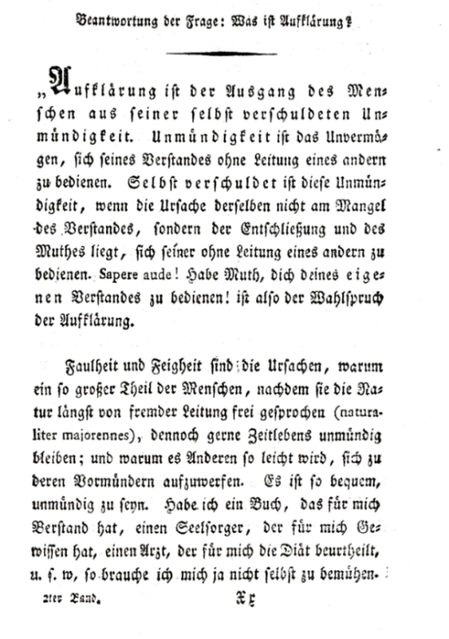**Φύλλα εργασίας [1η διδακτική ώρα]**

**Ομάδα 1: Διαφωτισμός**

Λαµβάνοντας υπόψη σας το περιεχόµενο των πηγών και τις ιστορικές σας γνώσεις: α) να προσδιορίσετε τα κύρια χαρακτηριστικά γνωρίσµατα του Διαφωτισµού.

β) να παρουσιάσετε τους τοµείς της ανθρώπινης ζωής στους οποίους επέδρασε το κίνηµα του Διαφωτισµού.

**ΠΗΓΗ 1**

Ο Καντ καταδεικνύει ευθύς εξαρχής ότι η «έξοδος» η οποία χαρακτηρίζει τον **Διαφωτισµό** είναι µία διαδικασία η οποία µας λυτρώνει από την κατάσταση της «ανωριµότητας». Και µε τον όρο «ανωριµότητα» εννοεί µία ορισµένη κατάσταση της θελήσεώς µας που µας κάνει να αποδεχόµαστε την εξουσία κάποιου άλλου για να µας οδηγήσει σε περιοχές όπου γίνεται επίκληση στη χρήση του λόγου....

Μ. Foucault, *Τι είναι Διαφωτισµός*, µτφρ. Σ. Ροζάνη, εκδ. Έρασµος, Αθήνα 1988, σ. 10.

**ΠΗΓΗ 2**

Εικόνα 1: Beantwortung der Frage : Was ist Aufklärung? (1784) του Γερμανού φιλοσόφου Immanuel Kant.

Ο Διαφωτισμός απέρριψε την ιδέα της θρησκευτικής καταδίωξης. Αυτό προϋπέθεσε ότι οι άνθρωποι κατείχαν αναφαίρετα φυσικά δικαιώµατα, όπως απεριόριστη δυνατότητα πληροφόρησης, ελευθερία του λόγου και προστασία από την αυθαίρετη σύλληψη· πολλοί από τους εκπροσώπους του Διαφωτισµού συµπεριελάµβαναν την οικονοµική ελευθερία σ΄ αυτά τα φυσικά δικαιώµατα. Κατά ένα γενικότερο τρόπο όλα αυτά αντιστοιχούσαν στην πίστη ότι οι άνθρωποι θα ζούσαν µε µεγαλύτερη ευτυχία και αξιοπρέπεια αν οι κοινωνικοί τους θεσµοί αποφασίζονταν µάλλον από ό,τι εθεωρείτο λογικό ή επιστηµονικό […]. Η επανάσταση του Rousseau […] επέµεινε ότι η «λογική» πρέπει να προσαρµόζεται σ’ ένα εσωτερικό φυσικό αίσθηµα, που µε τη σειρά σήµαινε το καθήκον του ατόµου να θυσιάζει την προσωπική του άνεση για την ηθική ευηµερία της ζωντανής κοινότητας στην οποία ανήκε.

N. Hampson, *Ο Διαφωτισµός. Μια αποτίµηση για τις παραδοχές, τις θέσεις και τις αξίες του,* µτφρ: Δ.Γ. Μπεχλικούδη, εκδ. Παπαζήση, Αθήνα 1994, σ. 290.

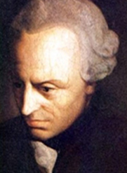

Εικόνα 2: Ιμάνουελ Καντ (1724-1804).

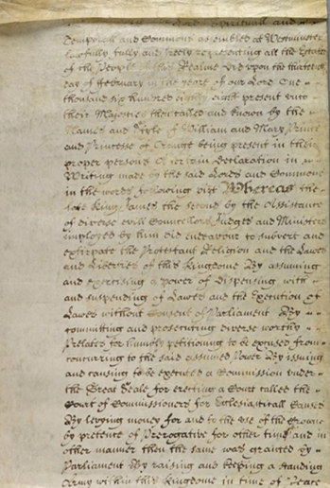

**Ομάδα 2: Πρότυπο ο αγγλικός κοινοβουλευτισμός-Τζον Λοκ**

Αφού μελετήσετε με προσοχή το κείμενο που ακολουθεί, να απαντήσετε στα ερωτήματα:

α) Γιατί, κατά τη γνώμη σας, οι Γάλλοι Διαφωτιστές είχαν ως πρότυπό τους το αγγλικό σύστημα διακυβέρνησης;

β) Γιατί ο Τζον Λοκ θεωρείται πρόδρομος του Διαφωτισμού; Ποια αρχή διατύπωσε και τι ορίζει αυτή;

**Ο αγγλικός Κοινοβουλευτισμός και η σχέση μεταξύ των εξουσιών στον Τζον Λοκ**

Στο τέλος του 17ου αιώνα, με την «Ένδοξη Επανάσταση» (Glorious Revolution) (1688), εγκαθιδρύεται η εξουσία του Κοινοβουλίου, και επιβάλλεται η ιδέα του ελέγχου του κράτους από το Κοινοβούλιο. Η εξέλιξη αυτή έχει ως συνέπεια μια διαφοροποίηση των εθιμικών συνταγματικών αρχών του αγγλικού πολιτεύματος, η οποία θεμελιώνει τις σύγχρονες αντιλήψεις περί κοινοβουλευτισμού και δημοκρατίας. Ήδη από τον 13ο αιώνα υπάρχει συμβατική δέσμευση του βασιλιά, που διασφαλίζει την προστασία των πολιτικών τάξεων από την αυθαίρετη φορολογία και παρέχει δικαστικές εγγυήσεις, προκειμένου να γίνει οποιαδήποτε σύλληψη ή καταδίωξη. Με τη Διακήρυξη των Δικαιωμάτων (Bill of Rights) του 1689, ο Γουλιέλμος ο Γ’ της Οράγγης αναγνωρίζει στους πολίτες το δικαίωμα να απευθύνουν αιτήματα (petitions) προς το Στέμμα, το δικαίωμα της ελεύθερης συζήτησης στο Κοινοβούλιο, και περιορισμένο δικαίωμα ψήφου.

Εικόνα 3: Απόσπασμα από τη Διακήρυξη των Δικαιωμάτων του 1689 (Bill of Rights). Πηγή: bl.uk

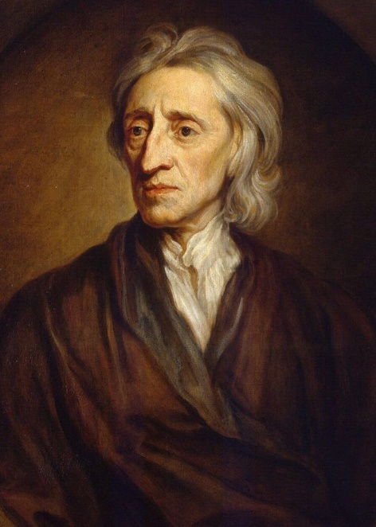Στο έργο του Τζον Λοκ υποστηρίζεται ένας τύπος νομιμοποίησης του Κράτους, που στηρίζεται στη φύση και στον λόγο του ανθρώπου, και όχι σε θρησκευτικές και παραδοσιακές αρχές. Ο άνθρωπος είναι από τη φύση του ελεύθερος και ίσος προς τους άλλους. Από τη φύση του τείνει να αυτοπραγματοποιείται ως ιδιοκτήτης· για να απολαύσει την ιδιοκτησία του, χρειάζεται εξασφάλιση της ζωής, της ελευθερίας και της ιδιοκτησίας, που παρέχεται μόνο σ’ ένα πολιτικό σώμα. Για τον σκοπό αυτό συνενώνονται οι πολίτες σε κράτος. Η κυριαρχία του κράτους αυτού ασκείται μέσω αντιπροσωπευτικών οργάνων, δηλαδή της νομοθετικής και της εκτελεστικής εξουσίας. Μεταξύ των πολιτών και των εξουσιών υπάρχει σχέση εμπιστοσύνης· εφόσον οι εξουσίες δεν φανούν αντάξιες αυτής της εμπιστοσύνης, οι πολίτες δεν υποχρεώνονται πλέον σε υπακοή, αλλά μπορούν να καταργήσουν τους φορείς της εξουσίας και να ορίσουν άλλους.

Κ. Ψυχοπαίδης*, Εισαγωγή στην Πολιτική Επιστήμη*, Αθήνα 1989.

Εικόνα 4: Τζον Λοκ (1632-1704)

**Ομάδα 3: Οι ιδέες του Βολταίρου**

Λαµβάνοντας υπόψη σας το περιεχόµενο των πηγών που ακολουθούν, να υποδυθείτε τον Βολταίρο, ο οποίος εξηγεί στο σαλόνι της μαντάμ Ζοφρέν α) ποιες ιδέες επιδιώκει να μεταφέρει με τη συγκεκριμένη σκηνή από τον φιλοσοφικό μύθο του Ζαντίγκ (Πηγή 1), β) γιατί επέλεξε να μιλήσει συγκεκαλυμμένα για τις ιδέες του και γ) την ιδέα που στοχεύει να αναδείξει η φράση που του αποδόθηκε (Πηγή 2).

**ΠΗΓΗ 1**

*Από τα πιο διαβασμένα έργα του Βολταίρου είναι ένα μικρό φιλοσοφικό μυθιστόρημα με τον τίτλο «****Ζαντίγκ ή το Πεπρωμένο****». Σ’ αυτό ο Ζαντίγκ περιφέρεται όχι µόνον από τη Βαβυλώνα στην Αίγυπτο, αλλά και σε διαφορετικά στρώµατα της κοινωνίας. Ο Ζαντίγκ, από το αραβικό Σαδίκ (δίκαιος), είναι «αυτός που λέει την αλήθεια».*

Στο κεφάλαιο υπό τον τίτλο «Το δείπνο», ο Ζαντίγκ δειπνεί με άτομα κάθε λογής θρησκείας, από όλες τις άκρες του κόσμου. Ο Αιγύπτιος της παρέας προσβάλλεται που οι υπόλοιποι δεν αναγνωρίζουν την τεράστια αξία του μουμιοποιημένου σώματος της θείας του που μόλις πέθανε, ενώ ο Ινδός παρεξηγείται όταν ο Αιγύπτιος ετοιμάζεται να φάει μια κότα απ’ το τραπέζι, αφού θα μπορούσε κάλλιστα η κότα να ήταν μετενσάρκωση της νεκρής θείας του. Ο Αιγύπτιος αρπάζεται λέγοντας απαξιωτικά πως στη χώρα του λατρεύουν το βόδι και όχι τις κότες, εδώ και εκατόν τριάντα πέντε χιλιάδες χρόνια. Ο Ινδός, εμφανώς προσβεβλημένος, δηλώνει πως η Ινδία κατοικήθηκε μόλις ογδόντα χιλιάδες χρόνια πριν από προγόνους των Αιγυπτίων, άρα δεν μπορεί παρά ο Αιγύπτιος να κάνει λάθος στους υπολογισμούς του, αλλά και στην ορθότητα των εθίμων του, αφού ο Ινδός Βράχμα είχε απαγορεύσει τη βρώση βοδιού νωρίτερα απ’ ό,τι οι Αιγύπτιοι αποφάσισαν να το λατρεύουν σε βωμούς. Στη διαφωνία προστίθεται ένας Χαλδαίος ο οποίος υποστηρίζει ότι κάνουν και οι δύο λάθος, αφού μόνο τα ψάρια αξίζουν τον σεβασμό των ανθρώπων, επειδή το ψάρι Οαννές τούς είχε χαρίσει ευεργετήματα. Ένας Κινέζος παίρνει τον λόγο λέγοντας πως όλοι οι προηγούμενοι σφάλλουν, αφού ο ουρανός που αυτός λατρεύει υπερτερεί όλων των ζώων και τα ημερολόγια όλων των χωρών προέρχονται από την Κίνα. «Είστε όλοι ανίδεοι» φωνάζει ο Έλληνας, υποστηρίζοντας πως αρχή των πάντων είναι το χάος, το σχήμα και η ύλη.

Η ιλαρότητα της διαμάχης μεταξύ αυθεντιών στη θρησκεία προξενεί πάντα δέος και διασκέδαση σε μη συμμετέχοντες, αλλά ο Ζαντίγκ σύντομα αισθάνεται την ανάγκη να παρέμβει άλλη μια φορά για να κατευνάσει τα πάθη αφού, κατηγορώντας ο ένας τον άλλο και ειρωνευόμενοι τη θρησκεία και την ιστορία των συντρόφων τους, κοντεύουν να τσακωθούν. Βρίσκει κοινό έδαφος στις παραδόσεις όλων το ότι, κατά βάθος, όλοι αναγνωρίζουν μια «πρώτη δύναμη». Ακόμα και ο Έλληνας πρέπει να παραδεχτεί πως πίσω από το χάος υπάρχει κάποιο ανώτερο Ον, από το οποίο εξαρτάται το σχήμα κι η ύλη. «Είστε, λοιπόν, όλοι της ίδιας γνώμης και δεν υπάρχει λόγος να τσακώνεστε». Η παραδοχή από όλους της κοινής πίστης που κρύβεται πίσω από τις τοπικές διαφορές των παραδόσεών τους, αποτελεί συμβιβασμό για όλους και τους πείθει φέρνοντας την ομόνοια μεταξύ τους. Όλοι αγκαλιάζουν τον Ζαντίγκ και συμφιλιώνονται.

Κωνσταντίνος Σαπαρδάνης Πηγή: <https://eranistis.net/wordpress/2016/01/14/voltaire-against-extremism/>

**ΠΗΓΗ 2**

Ο Βολταίρος είναι περισσότερο γνωστός ως υπέρμαχος της ατομικής ελευθερίας. Θεωρούσε βαρβαρότητα κάθε περιορισμό της ελευθερίας του λόγου και της έκφρασης γνώμης. Σε έναν από τους αντιπάλους του έγραφε […]: «Δεν συμφωνώ ούτε με μια λέξη από όσα λες, αλλά θα υπερασπίσω μέχρι θανάτου το δικαίωμά σου να τα λες». Αν υπήρχε ωστόσο μια μορφή καταπίεσης που ο Βολταίρος μισούσε περισσότερο από τις άλλες, ήταν η τυραννία της οργανωμένης εκκλησίας που βασάνιζε και έκαιγε όσους τολμούσαν να αμφισβητήσουν τα δόγματά της.

E. M. Burns, *Εισαγωγή στην ιστορία και τον πολιτισμό της νεότερης Ευρώπης,* τ. Α’, μτφρ. Τ. Δαρβέρης, Θεσσαλονίκη 1983, σ. 258.

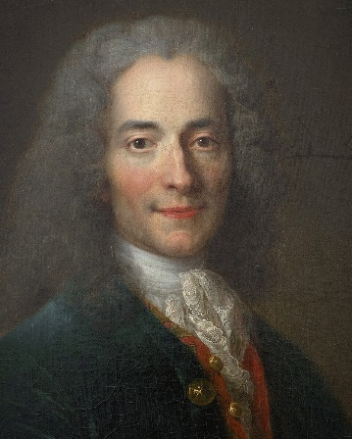

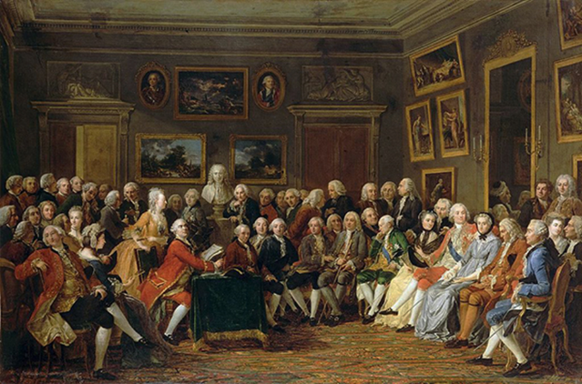

Εικόνα 5: Βολταίρος (1694-1778). Ο Βολταίρος ήταν ντεϊστής, δηλαδή δεν πίστευε σε κάποια συγκεκριμένη θρησκεία παρά μόνο σε ένα «αναγκαίο, αιώνιο, υπέρτατο και έλλογο ον».

Εικόνα 6: Ο Βολταίρος διαβάζει μια τραγωδία του στο σαλόνι της πλούσιας αστής μαντάμ Ζοφρέν.

**Ομάδα 4: Το *Πνεύμα των νόμων* του Μοντεσκέ**

Λαµβάνοντας υπόψη σας το περιεχόµενο της πηγής , να υποδυθείτε τον Μοντεσκιέ, ο οποίος εξηγεί στους θαμώνες του καφέ Procope α) ποιες είναι και πώς λειτουργούν οι τρεις εξουσίες που αναφέρει στο έργο του *Το πνεύμα των νόμων* και β) γιατί είναι απαραίτητη η διάκρισή τους.

**ΠΗΓΗ**

Όταν στο ίδιο πρόσωπο ή στο ίδιο πολιτικό σώμα, που ασκεί την αρχή, η νομοθετική εξουσία είναι ενωμένη με την εκτελεστική, δεν υπάρχει καθόλου ελευθερία γιατί μπορεί ο ίδιος ο μονάρχης[…] να κάνει νόμους τυραννικούς και να τους εφαρμόσει με τρόπο τυραννικό. Επίσης δεν υπάρχει καθόλου ελευθερία, όταν η δικαστική εξουσία δεν χωρίζεται απ’ τη νομοθετική και την εκτελεστική. Αν ήταν συνδεδεμένη με τη νομοθετική, η πίεση πάνω στη ζωή και την ελευθερία των πολιτών θα ήταν αυταρχική, γιατί ο ίδιος ο δικαστής θα ήταν και νομοθέτης. Αν ήταν συνδεδεμένη με την εκτελεστική εξουσία, ο δικαστής θα μπορούσε να έχει τη δύναμη ενός καταπιεστή. Το παν θα χανόταν αν ο ίδιος ο άνθρωπος ή το ίδιο σώμα αρχόντων ή του λαού, ασκούσαν ταυτόχρονα αυτές τις τρεις εξουσίες: δηλαδή, το να νομοθετεί, να εφαρμόζει τις δημόσιες αποφάσεις και να δικάζει τα εγκλήματα, ή τις διαφορές των ιδιωτών.

Montesquieu, *Το πνεύμα των νόμων*, μτφρ. Γρ. Λιόνης, Αναγνωστίδης, σ. 150.

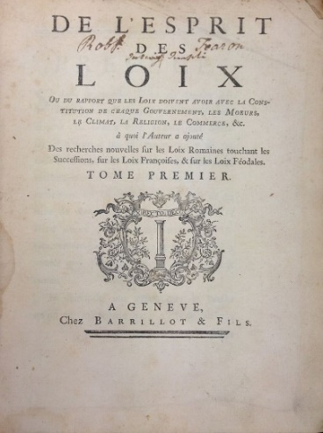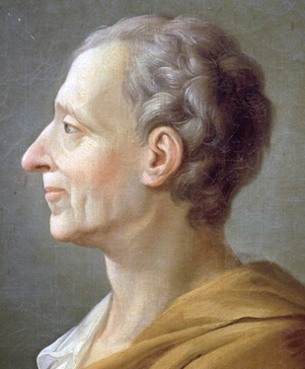

Εικόνα 7: Ο Σαρλ Λουί ντε Σεκοντά, Βαρόνος της Μπρεντ και του Μοντεσκιέ (1689-1755). Το έργο του Το πνεύμα των νόμων δημοσιεύεται ανώνυμα στη Γενεύη.

**Ομάδα 5: Το *Κοινωνικό Συμβόλαιο* και το παιδαγωγικό ευαγγέλιο του Ρουσσό**

**1.** Λαµβάνοντας υπόψη σας το περιεχόµενο των πηγών 1 και 2, να υποδυθείτε τον Ρουσσό, ο οποίος παρουσιάζει στους θαμώνες του καφέ Procope την πολιτική και κοινωνική του θεωρία. Μην ξεχάσετε να αναφερθείτε στη γενική βούληση, τους νόμους, τη φυσική κοινωνία και τον θεσμό της ιδιοκτησίας.

**ΠΗΓΗ 1**

***Για μια δημοκρατική διακυβέρνηση του λαού***

Μόνο η γενική βούληση μπορεί να ασκεί τις εξουσίες του κράτους. Ο λαός οφείλει να είναι ο δημιουργός των νόμων στους οποίους υπακούει. Η νομοθετική εξουσία ανήκει στο λαό, και δεν μπορεί να ανήκει σε κανέναν άλλο παρά μόνον σ' αυτόν.

*Από το Κοινωνικό Συμβόλαιο (1762) του Ρουσσό.*

***H γενική βούληση είναι ακαταμάχητη***

Εφόσον πολλοί άνθρωποι ενωμένοι θεωρούνται ένα σώμα, τότε έχουν μόνο μία βούληση, που αποβλέπει στη διατήρηση όλων μαζί και στο ευ ζην. Τότε όλοι οι μηχανισμοί του κράτους είναι ισχυροί και απλοί, οι αρχές του σαφείς και διαυγείς, δεν υπάρχουν καθόλου αντιφατικά συμφέροντα, το κοινό αγαθό είναι ολοφάνερο παντού και χρειάζεται μόνο η ορθοφροσύνη για να το αντιληφθεί.

*Από το Κοινωνικό Συμβόλαιο (1762)* του Ρουσσό, σ. 170.

**ΠΗΓΗ 2**

**Ο Ρουσσό και το Κοινωνικό Συμβόλαιο**

Σε αντίθεση με τον Λοκ, ο Ρουσσό πιστεύει πως η ιδιοκτησία είναι κοινωνικό δημιούργημα και δεν ανήκει στη «φυσική κατάσταση» (δηλαδή στο πώς ήταν η ζωή των ανθρώπων χωρίς τα στοιχεία που απορρέουν από την δημιουργία της κοινωνίας). Επιπροσθέτως, πιστεύει πως η ιδιοκτησία δημιουργεί ανισότητες. Η κοινωνία δημιουργήθηκε χάρη στην τεχνολογία, και συγκεκριμένα (πιθανώς) χάρη στην ανάπτυξη της μεταλλουργίας και της γεωργίας, που δημιούργησαν έναν καταμερισμό της εργασίας, ο οποίος επέτρεψε στους λίγους να εξουσιάζουν τους πολλούς. Αυτή η ανισότητα θεσμοθετήθηκε μέσω του «κακού συμβολαίου», στο οποίο είχαν δώσει οι πολλοί την συγκατάθεσή τους. Για να αντιμετωπίσει τις συνέπειες αυτού του συμβολαίου, ο Ρουσσό προτείνει ένα νέο κοινωνικό συμβόλαιο,  το οποίο θα φέρει ισότητα και θα απελευθερώσει τους ανθρώπους από την υποδεέστερη θέση τους.

Βασίλης Λιανός, Ο Ρουσσό και το Κοινωνικό Συμβόλαιο (διασκευή) Πηγή: <https://socialpolicy.gr>

**2.** Λαµβάνοντας υπόψη σας το περιεχόµενο της πηγής που ακολουθεί, να υποδυθείτε τον Ρουσσό και να απευθυνθείτε στους σημερινούς δασκάλους. Τι θα τους λέγατε;

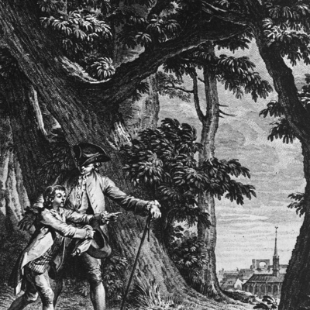*Ο μικρός ήρωας Εμίλ διαπαιδαγωγείται από τον δάσκαλο και παιδαγωγό του Ζαν Ζακ κάπου στην εξοχή. Η μεγάλη δασκάλα και οδηγός και των δύο είναι η Φύση. Τα βιβλία είναι απαγορευμένα, με εξαίρεση τον Ροβινσώνα Κρούσο.*

Αν βοηθήσετε τον μαθητή σας να μάθει να παρατηρεί τα φυσικά φαινόμενα, θα του αναπτύξετε γρήγορα την περιέργεια. Αλλά για να τροφοδοτήσετε την περιέργειά του δεν πρέπει να βιάζεστε να την ικανοποιήσετε. Τοποθετήστε τον μπροστά στα προβλήματα και αφήστε τον μόνο του να τα λύσει. Η γνώση του δεν πρέπει να προέρχεται από τη δική σας διδασκαλία αλλά από τη δική του κατανόηση. Δεν πρέπει να μαθαίνει τη γνώση, αλλά να την ανακαλύπτει. Εάν στο μυαλό του μαθητή η λογική αντικατασταθεί με το κύρος του δασκάλου, τότε ο μαθητής θα πάψει να σκέπτεται και θα γίνει φορέας του της αντίληψης των άλλων.

Εικόνα 8: Εικονογράφηση από το βιβλίο, όπου ο δάσκαλος αφήνει τον μαθητή να ανακαλύψει και να ακολουθήσει τη φύση.

Από το έργο *Αιμίλιος ή περί Αγωγής (1762)* του Ρουσσό, μτφρ. Γ. Κόνδη*.*

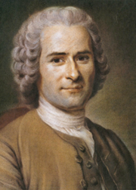

Εικόνα 9: Ζαν-Ζακ Ρουσσό (1712-1778).

**Ομάδα 6: Οι ιδέες του Μπεκαρία- *Περσικές επιστολές* του Μοντεσκιέ**

1. Λαµβάνοντας υπόψη σας το περιεχόµενο της πηγής 1, να πάρετε συνέντευξη από τον Τσεζάρε Μπεκαρία υποβάλλοντάς του ως δύο καίρια ερωτήματα, ώστε να αναδειχθούν οι βασικές του απόψεις.

**ΠΗΓΗ 1**

Εκκινώντας από την αρχή της ηπιότητας των ποινών και από την ανάγκη αποφυγής των βασανιστηρίων, ο Μπεκαρία […] διατυπώνει τη θέση πως η θανατική ποινή δεν είναι ούτε ωφέλιμη ούτε αναγκαία για το κράτος, την κοινωνία και την ανθρωπότητα.[…] Ο Ιταλός διαφωτιστής υποστηρίζει ότι κανένας άνθρωπος δεν είναι δυνατό να δώσει ποτέ σε άλλους ανθρώπους την εξουσία να τον σκοτώσουν. Προσχωρώντας στο κοινωνικό συμβόλαιο, ο καθένας απλώς παραχωρεί το μικρότερο δυνατό μερίδιο της ελευθερίας του στη συλλογικότητα, η οποία όμως δεν αποκτά επ' ουδενί δικαίωμα ζωής και θανάτου επί των ατόμων. […]

Όπως αποδεικνύεται αριστοτεχνικά από την ανάλυση του Μπεκαρία, η θανάτωση ενός ανθρώπου δεν έχει κανένα νόημα, επειδή δεν μπορεί να λειτουργήσει ούτε κατασταλτικά ούτε αποτρεπτικά. […] «Η ισχυρότερη τροχοπέδη του εγκλήματος δεν είναι το τρομερό μα πρόσκαιρο θέαμα του θανάτου ενός κακούργου, αλλά το μακρόχρονο παράδειγμα ενός εξαθλιωμένου ανθρώπου που, στερούμενος την ελευθερία του [...], ξεπληρώνει με τον μόχθο του την κοινωνία που έβλαψε».

Άρης Στυλιανού, Πρόλογος στην ελληνική έκδοση του βιβλίου του Τσέζαρε Μπεκαρία Περί εγκλημάτων και Ποινών.

1. Ποιος θεσμός τίθεται υπό αμφισβήτηση στο απόσπασμα από το επιστολικό μυθιστόρημα του Μοντεσκιέ; Ποιος υποτίθεται ότι γράφει την επιστολή;

**ΠΗΓΗ 2**

*Ο ΟΥΣΜΠΕΚ ΣΤΟΝ ΙΔΙΟ*

*Επιστολή 118*

[…] Καθώς οι δούλοι μεταφέρονται σε διαφορετικό κλίμα, χιλιάδες απ’ αυτούς φτάνουν εκεί (από την Αφρική στην Αμερική) μόνο για να πεθάνουν, και η δουλειά στα ορυχεία, όπου απασχολούνται μέρα νύχτα ιθαγενείς και ξένοι, οι μολυσματικές αναθυμιάσεις τους, ο υδράργυρος που πρέπει συχνά να χρησιμοποιούν, καταστρέφουν την υγεία τους ανεπανόρθωτα.

Τίποτα δεν είναι τόσο παράλογο όσο να εξοντώνονται τόσοι πολλοί άνθρωποι, για να βγαίνει χρυσάφι από τα βάθη της γης.

*Από το Παρίσι*

Μοντεσκιέ, *Περσικές Επιστολές*, μτφρ. Νίκη Μολφέτα, Αθήνα 1998, σ. 55-56.

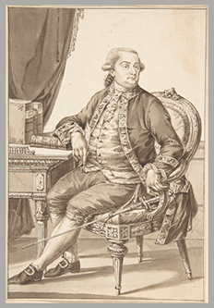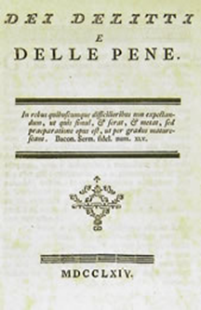

Εικόνα 10: Τσέζαρε Μπεκαρία (Cesare Bonesana, marchese di Beccaria), Μιλάνο 1738- 1794. Είναι συγγραφέας του μνημειώδους έργου Περί εγκλημάτων και ποινών (1764).

**Φύλλο εργασίας [2η διδακτική ώρα]**

1. **Παρατηρώντας τις εικόνες να παρουσιάσετε τους τρόπους με τους οποίους διαδίδονταν οι ιδέες του Διαφωτισμού.**

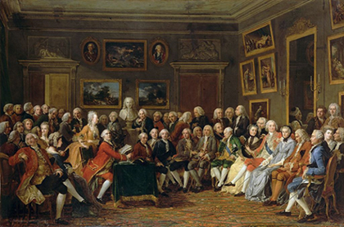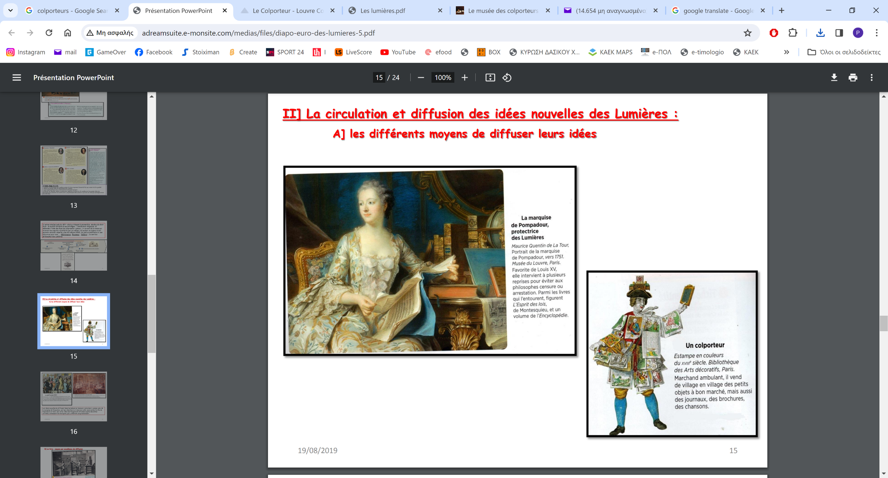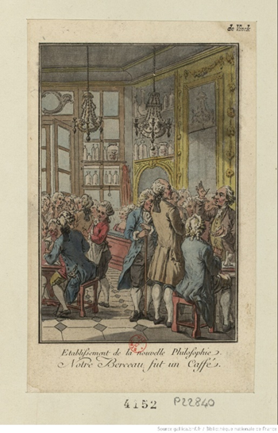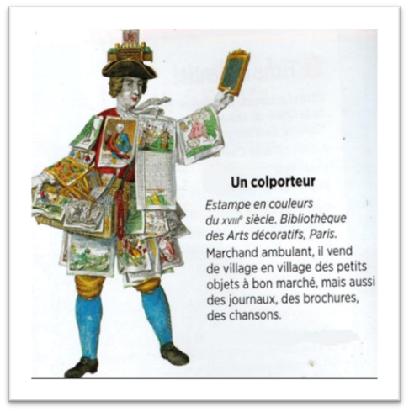

Εικόνα 11: Αικατερίνη Β΄(1729-1796).

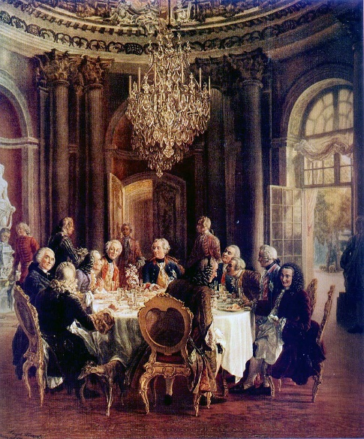

Ο Βολταίρος διαβάζει μια τραγωδία του στο σαλόνι της πλούσιας αστής μαντάμ Ζοφρέν.

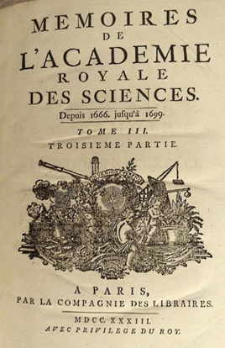

Ο Βολταίρος στην αυλή του Φρειδερίκου του Μεγάλου.

1. **α) Λαμβάνοντας υπόψη τις πηγές που ακολουθούν, να εξηγήσετε πώς συνέβαλαν τα λεξικά στη διάδοση των νέων ιδεών.**

Ο σκοπός μιας εγκυκλοπαίδειας είναι να συγκεντρώσει τη γνώση που είναι διάσπαρτη στην επιφάνεια της γης, να εκθέσει το γενικό της σύστημα στους ανθρώπους με τους οποίους ζούμε και να το μεταδώσει στις επόμενες γενιές· έτσι ώστε τα έργα των περασμένων αιώνων να μην είναι άχρηστα για τους αιώνες που θα ακολουθήσουν και οι απόγονοί μας να είναι περισσότερο μορφωμένοι και ταυτόχρονα πιο ενάρετοι και πιο ευτυχισμένοι.

*Εγκυκλοπαίδεια* (Ντιντερό)

*Η αρετή*

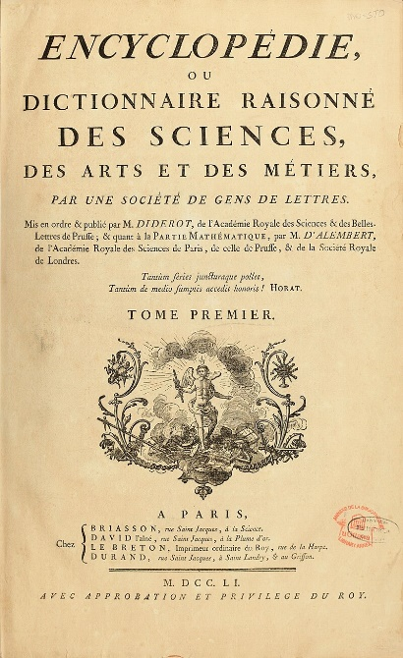Τι είναι αρετή; Ευεργεσία του πλησίον. Μπορώ να ονομάσω αρετή κάτι άλλο εκτός από αυτό που μου κάνει καλό; Βρίσκομαι σε ένδεια και εσύ είσαι γενναιόδωρος. Βρίσκομαι σε κίνδυνο και εσύ με βοηθάς. Με εξαπατούν και εσύ μου λες την αλήθεια. Είμαι αδαής και εσύ με διαφωτίζεις. Θα σε ονομάσω χωρίς δυσκολία ενάρετο. Τι με ενδιαφέρει που είσαι εγκρατής; Αυτό που τηρείς είναι ένα δίδαγμα για την υγεία. Θα πας καλύτερα και σε συγχαίρω γι' αυτό. Έχεις πίστη και ελπίδα; Σε συγχαίρω γι' αυτό ακόμα περισσότερο; θα σου προσφέρουν την αιώνια ζωή. Ο σώφρων κάνει καλό στον εαυτό του, ο ενάρετος κάνει καλό στους άλλους.

Λήμμα από το *Φιλοσοφικό Λεξικό* του Βολταίρου, 1764, μτφρ. Κ. Κατσιμάνη

**β)** H Γαλλική Ακαδημία των Επιστημών ολοκλήρωσε σχετικά πρόσφατα την ψηφιοποίηση της *Εγκυκλοπαίδειας*. Όσοι γνωρίζετε γαλλικά μπορείτε να αναζητήσετε όρους, όπως ευτυχία (bonheur), ενάρετος (vertueux), πρόοδος (progrès), στον ακόλουθο σύνδεσμο [**http://enccre.academie-sciences.fr/encyclopedie/**](http://enccre.academie-sciences.fr/encyclopedie/) και να παρουσιάσετε τη σημασία τους στην τάξη. Για τον όρο *αρετή* μπορείτε να κάνετε σύγκριση με το αντίστοιχο λήμμα του φιλοσοφικού λεξικού του Βολταίρου.

**Ανακεφαλαίωση**

**Να συμπληρώσετε το σταυρόλεξο :**

[**https://share.eclipsecrossword.com/play/f28f8dc7/crossword**](https://share.eclipsecrossword.com/play/f28f8dc7/crossword)

**Εργασίες κατ’ οίκον**

**Α. Να επιλέξετε και να εκπονήσετε μία από τις ακόλουθες εργασίες (1,2,3,4, 5):**

1. **Ποια ήθη των ανώτερων κοινωνικών στρωμάτων σατιρίζονται στο απόσπασμα του μυθιστορήματος του Βολταίρου που ακολουθεί;**

*Ο Καντίντ ή η Αισιοδοξία (Ο Αγαθούλης) είναι μια σατιρική ιστορία, η οποία αφηγείται την αλλόκοτη και κωμικοτραγική συγχρόνως οδύσσεια του Αγαθούλη, ο οποίος περιφέρεται σε διάφορες χώρες.*

**Πώς ο Αγαθούλης ανατράφηκε σ' έναν ωραίον πύργο και πώς διώχτηκε απ' εκεί**.

Ζούσε στη Βεστφαλία, στον πύργο του κυρίου βαρόνου Τούντερ-τεν- τρονκ, ένας νέος, που η φύση του ’χε δώσει τον μαλακότερο χαρακτήρα. Η φυσιογνωμία του φανέρωνε την ψυχή του. Η κρίσις του ήτανε πολύ σωστή και το πνεύμα του πολύ απλό: γι' αυτόν το λόγο, νομίζω, τον ονόμασαν Αγαθούλη. Οι παλιοί υπηρέτες του σπιτιού είχαν την υποψία, πως ήτανε γιος της αδελφής του κυρίου βαρόνου κι ενός τιμίου ευπατρίδη από τα περίχωρα, που η δεσποινίς αυτή δεν δέχτηκε ποτές να τον παντρευτεί […].

Ο κύριος βαρόνος ήταν ένας από τους δυνατότερους άρχοντες της Βεστφαλίας, γιατί ο πύργος του είχε πόρτα και παράθυρα. Μάλιστα η μεγάλη του σάλα ήταν στολισμένη με χαλιά. Όλα τα φυλακόσκυλά τους τα μεταχειριζότανε, σε ώρα ανάγκης, για κυνήγι. Οι σταβλίτες του ήσαν και κυνηγοί του. Ο εφημέριος του χωριού ήταν ο ιδιαίτερος του παπάς. Τον ονόμαζαν όλοι Αφέντη και γελούσαν, όταν διηγιότανε καμιά ιστορία!

Η κυρία βαρονέσα, που ζύγιαζε πάνω-κάτω τριακόσιες πενήντα λίτρες, είχε γι' αυτό τη γενική εκτίμηση και δεχότανε τον κόσμο με αξιοπρέπεια, που την έκαμνε ακόμα πιο επιβλητική. Η κόρη της η Κυνεγόνδη, ηλικίας δεκαεπτά χρονών, ήτανε ροδοκόκκινη, δροσάτη, παχουλή, ορεχτική. Ο γιος του βαρόνου φαινότανε σε όλα άξιος του πατέρα του. Ο καθηγητής Παγγλώσσης ήτανε το μαντείο του σπιτιού κι ο μικρός Αγαθούλης άκουε τη διδασκαλία του μ' όλη την καλή πίστη της ηλικίας του και του χαρακτήρα του.

Ο Παγγλώσσης δίδασκε τη μεταφυσικό-θεολογο-κοσμολογο-μηδαμινολογία. Απόδειχνε θαυμάσια πως δεν υπάρχει αποτέλεσμα χωρίς αιτία και πως σ' αυτόν τον κόσμο, τον καλύτερον απ' όλους, ο πύργος του Άρχοντα βαρόνου ήταν ο ωραιότερος απ' όλους τους πύργους κι η κυρία η καλύτερη απ' όλες τις βαρονέσες.

— Είναι αποδειγμένο, έλεγε, πως τα πράγματα δεν μπορούν να ’ναι αλλιώς, διότι, αφού όλα έγιναν για κάποιο σκοπό, όλα αναγκαστικά έγιναν για τον καλύτερο σκοπό. Παρατηρήστε καλά πως οι μύτες έγιναν για να φορούν γυαλιά· κι έτσι έχομε γυαλιά. Τα πόδια είναι ολοφάνερα καμωμένα για να φορούν παπούτσια, κι έτσι έχουμε παπούτσια. Οι πέτρες πλάσθηκαν για να πελεκούνται και για να κάμνομε πύργους· έτσι ο Αφέντης έχει ένα υπερβολικά ωραίον πύργο: ο μεγαλύτερος βαρόνος της επαρχίας οφείλει να ’χει την καλύτερη κατσίκα· και επειδή τα γουρούνια έγιναν για να τρώγονται, τρώμε χοιρινό κρέας όλον το χρόνο. Συνεπώς, εκείνοι, που παραδέχονται πως όλα είναι καλά, είπαν μια ανοησία· έπρεπε να πουν, πως όλα είναι καλύτερα!

Ο Αγαθούλης άκουε προσεχτικά και πίστευε αθωότατα. Γιατί έβρισκε τη δεσποινίδα Κυνεγόνδη εξαιρετικά όμορφη, αν και δεν έλαβε ποτέ το θάρρος να της το πει. Έφτανε στο συμπέρασμα πως μετά την ευτυχία να ’χει κανείς γεννηθεί βαρόνος του Τούντερ-τεν-τρονκ, ο δεύτερος βαθμός της ευτυχίας ήτανε να υπάρχει η δεσποινίς Κυνεγόνδη· ο τρίτος να τη βλέπει καθημερινά· και ο τέταρτος ν' ακούει τον Διδάσκαλο Παγγλώσση, τον μεγαλύτερο φιλόσοφο της επαρχίας και συνεπώς όλης της Γης!

[…]

Μια μέρα, μετά το δείπνο, καθώς βγαίνανε από την τραπεζαρία, η Κυνεγόνδη και ο Αγαθούλης βρεθήκανε πίσω από ένα παραβάν η Κυνεγόνδη άφησε να της πέσει το μαντήλι, ο Αγαθούλης το σήκωσε· εκείνη του ’πιασε το χέρι αθώα, ο νέος φίλησε αθώα το χέρι της νεαρής δεσποινίδος με μια ζωηρότητα, ένα αίσθημα, μια χάρη ολότελα ξεχωριστή […]. Ο Κύριος βαρόνος του Τούντκρ-τεν-τρονκ πέρασε πλάι από το παραβάν, και βλέποντας αυτήν την αιτία κι αυτό το αποτέλεσμα, έδιωξε τον Αγαθούλη από τον πύργο με δυνατές κλωτσιές στον πισινό· η Κυνεγόνδη λιποθύμησε· μόλις συνήλθε μπατσίστηκε από την κυρία βαρονέσα: και όλα έγιναν θλιβερά μέσα στο ωραιότερο και ευχαριστότερο παλάτι, που ήταν δυνατό να υπάρξει.

Βολταίρος, Ο Αγαθούλης (Candide), μτφρ. Κ.Β., Εκδοτικός Οίκος Γεωργίου Βασιλείου, 1922.

1. **Ο Μοντεσκιέ σε ένα έργο του ορόσημο, τις *Περσικές επιστολές* (1721), κατεδαφίζει τις προφάσεις ανωτερότητας ενός πολιτισμού απέναντι στους άλλους και ανατέμνει κριτικά τη γαλλική κοινωνία του καιρού του από τη σκοπιά ενός μορφωμένου Πέρση ταξιδιώτη. Επιβεβαιώνεται η άποψη αυτή από το απόσπασμα που ακολουθεί; Να τεκμηριώσετε την απάντησή σας.**

*Πρόλογος του συγγραφέα*

Δεν έχω πρόθεση να γράψω εδώ μια τιμητική αφιέρωση και δεν ζητώ από κανέναν προστασία γι’ αυτό το βιβλίο: Θα διαβαστεί, αν είναι καλό, κι αν είναι κακό, μου είναι αδιάφορο κι αν δεν διαβαστεί.

Ξεχώρισα αυτές τις πρώτες επιστολές, έτσι ώστε να δοκιμάσω τις προτιμήσεις του κοινού: έχω ακόμα πολλές άλλες μέσα στον χαρτοφύλακά μου, που θα μπορούσα κι αυτές αργότερα να τις δημοσιεύσω.

Αρκεί να μην αποκαλυφθεί το όνομά μου. […] Αν ήξεραν ποιος είμαι, θα έλεγαν «Το βιβλίο του δεν ταιριάζει καθόλου με τον χαρακτήρα του. Γιατί δεν καταπιάνεται καλύτερα με κάτι άλλο; Αυτά είναι πράγματα ανάξια ενός σοβαρού ανθρώπου». […]

Αυτοί οι Πέρσες επιστολογράφοι ζούσαν στο ίδιο σπίτι με μένα. Ολημερίς ήμασταν μαζί. Καθώς με έβλεπαν σαν άνθρωπο από άλλο κόσμο, δεν μου έκρυβαν τίποτα. […] Μου έδειχναν τις πιο πολλές από τις επιστολές τους.[….]

Έτσι λοιπόν, εγώ δεν κάνω παρά χρέη μεταφραστή.[…]

Υπάρχει κάτι που με κάνει συχνά να απορώ: βλέπω δηλαδή αυτούς τους Πέρσες να είναι πολλές φορές τόσο καλά κατατοπισμένοι όσο κι εγώ, πάνω στα ήθη και τον τρόπο ζωής του έθνους.

Μοντεσκιέ, *Περσικές Επιστολές*, μτφρ. Νίκη Μολφέτα, Αθήνα 1998, σ. 55-56.

1. **Αφού μελετήσετε τις επιστολές που αντάλλαξαν οι δύο φιλόσοφοι, γράψτε υποδυόμενοι τον Βολταίρο μία δεύτερη επιστολή με την οποία ανταπαντάτε στον Ρουσσό.**

**Η ιδεολογική αντιπαράθεση Βολταίρου-Ρουσσό**

Η ιδεολογική και προσωπική αντιπαράθεση μεταξύ των δύο στοχαστών έφτασε στο αποκορύφωμά της το 1755 μετά τη δημοσίευση από τον Ρουσσό του Λόγου του για την προέλευση και τα θεμέλια της ανισότητας μεταξύ των ανθρώπων. Στο κείμενο αυτό ο Ρουσσό παρουσιάζει τον άνθρωπο ως εκ φύσεως καλό αλλά διεφθαρμένο από τον πολιτισμό, εξυψώνει την αρχική κατάσταση της φύσης και βλέπει στη γέννηση των δικαιωμάτων ιδιοκτησίας ως την πηγή κάθε κακού.

Ο Βολταίρος τού αποστέλλει ένα γράμμα γεμάτο άγρια ​​ειρωνεία:

«Έλαβα, κύριε, το νέο σας βιβλίο ενάντια στο ανθρώπινο γένος. […] Ζωγραφίζετε με πολύ αληθινά χρώματα τη φρίκη της ανθρώπινης κοινωνίας, της οποίας η άγνοια και η αδυναμία υπόσχονται τόση γλύκα. Ποτέ δεν χρησιμοποιήσαμε τόση ευφυΐα για να προσπαθήσουμε να γίνουμε Κτήνη. Μας έρχεται η όρεξη να περπατάμε στα τέσσερα, όταν διαβάζουμε το έργο σας. Ωστόσο, καθώς έχουν περάσει περισσότερα από εξήντα χρόνια από τότε που εγκατέλειψα αυτή τη συνήθεια, δυστυχώς αισθάνομαι ότι μου είναι αδύνατο να την ξαναρχίσω». (Αux délices, κοντά στη Γενεύη, 30 Αυγούστου 1755)

Ο Ρουσσό απαντά:

« [...] Το γούστο για την επιστήμη και τις τέχνες γεννιέται σε έναν λαό από μια εσωτερική κακία που σύντομα αυξάνει με τη σειρά της, και, αν είναι αλήθεια ότι όλη η ανθρώπινη πρόοδος είναι καταστροφική για το είδος, αυτή του νου και της γνώσης, που αυξάνει την υπερηφάνειά μας και πολλαπλασιάζει τα λάθη μας, σύντομα επιταχύνει τις κακοτυχίες μας: αλλά έρχεται μια στιγμή που το κακό είναι τέτοιο που οι αιτίες που το προκάλεσαν είναι απαραίτητες για να μην αυξηθεί, όπως το σίδερο που πρέπει να μείνει στην πληγή, μήπως ο τραυματίας εκπνεύσει όταν το σκίζει». (Παρίσι, 10 Σεπτεμβρίου 1755).

Vignolle, C. (2022), “Rousseau et Voltaire: *Deux génies que tout oppose”****.*** Πηγή: <https://www.herodote.net/Deux_genies_que_tout_oppose-synthese-367.php>

1. **Με αφετηρία τα παραθέµατα, να γράψετε ένα σύντομο «ιστορικό δοκίμιο» α) για την Εγκυκλοπαίδεια και τη συµβολή της στη διάδοση των ιδεών του Διαφωτισµού και β) για τους παράγοντες που επηρέασαν την κοινωνική διάδοση των ιδεών του Διαφωτισµού.**

**Η *Εγκυκλοπαίδεια***

Ο Diderot, µε τη βοήθεια αρχικά του d’ Alembert, αφιέρωσε το µεγαλύτερο µέρος της ζωής του στην παραγωγή αυτής της πελώριας επιτοµής γνώσεων, που συµπεριελάµβανε δεκαεπτά τόµους µε κείµενα και επτά µε πίνακες. […] Στο πρώτο µέρος της η Εγκυκλοπαίδεια είχε σκοπό να προσφέρει υπηρεσίες σαν µια αποθήκη τεχνολογικών πληροφοριών που θα µπορούσαν έτσι να διατηρηθούν, να διαδοθούν και να χρησιµεύσουν σαν βάση για την παραπέρα εξέλιξη. […] Η Εγκυκλοπαίδεια ήταν επίσης µια ανθολογία µε «φωτισµένες» γνώµες πάνω στην πολιτική, τη φιλοσοφία και τη θρησκεία, έστω και αν χρειάστηκε να αλλάξουν πρόσωπο οι συντάκτες τους, προκειµένου να κλείσουν τα µάτια των κάπως αργόστροφων λογοκριτών. Ο αυστηρά περιορισµένος αριθµός συντακτών διασφάλιζε ότι δεν θα εκφραζόταν οποιαδήποτε αιρετική άποψη και υπήρχε επαρκής οµοφωνία όσον αφορά τον ορθολογιστικό και εµπειρικό τρόπο προσέγγισης, προκειµένου να εξασφαλισθεί κάποιος βαθµός ταυτότητος όσον αφορά τους προς υλοποίηση στόχους.

N. Hampson, *Ο Διαφωτισµός,* σ. 101-102

**Παρίσι η πνευματική πρωτεύουσα της Ευρώπης**

Η ακτινοβολία του γαλλικού προτύπου κάνει το Παρίσι την πνευµατική πρωτεύουσα της Ευρώπης. […] Η πολιτική συζητιέται στις λέσχες, τα καφέ και κυρίως τα σαλόνια όπου διαµορφώνονται και διαδίδονται νέες ιδέες γεννηµένες από το φιλοσοφικό πνεύµα. Εκείνα της µαρκησίας ντε Λαµπέρ, της κυρίας ντυ Τανσέν ή της κυρίας ντυ Ντεφάν προσελκύουν συγγραφείς, φιλοσόφους, χρηµατιστές, αξιωµατούχους ή µεγάλους άρχοντες οι οποίοι ανασυνθέτουν τον κόσµο και προκαλούν τον θαυµασµό των ξένων που επισκέπτονται την πρωτεύουσα. Το πιο φηµισµένο είναι το σαλόνι της κυρίας Ζοφρέν, στο οποίο δεν απαξιούν να προσέλθουν ούτε οι εστεµµένες κεφαλές της Ευρώπης, τόσο έχει εδραιωθεί σταθερά η φήµη του ως κέντρου της υψηλής διανόησης. Η επαρχία και το εξωτερικό προσπαθούν λοιπόν να µιµηθούν αυτή την παρισινή ζωή πολλαπλασιάζοντας τις ακαδηµίες και τα αναγνωστήρια που επιτρέπουν στην ελίτ να συµβουλεύεται βιβλία και εφηµερίδες, να συζητεί τα προβλήµατα της εποχής και να ανοίγεται στον κόσµο µέσω διαγωνισµών ή παιχνιδιών.

S. Berstein - P. Milza, *Ιστορία της Ευρώπης,* τ. Α’, σ. 467-468

**5) Να συγκρίνετε τις σκέψεις του Πλάτωνος με τις απόψεις του Μπεκαρία για την επιβολή των ποινών.**

Γιατί ποιος τιμωρεί τους αδικητές, στρέφοντας τη σκέψη του σ᾽ αυτό, και γι᾽ αυτό τον λόγο: το ότι έκαμαν το αδίκημα; (μη λογαριάζεις εκείνον που τιμωρεί ασυλλόγιστα, σαν θηρίο). Αντίθετα, εκείνος που έχει έγνοια να τιμωρήσει μυαλωμένα, δεν τιμωρεί για το αδίκημα που έγινε και πάει —γιατί ό,τι έγινε δεν ξεγίνεται— αλλά προνοώντας για το μέλλον, για να μην αδικήσει άλλη φορά ούτε ο ίδιος ο αδικητής ούτε άλλος κανείς από όσους είδαν την τιμωρία του.

Πλάτων, *Πρωταγόρας* 323a-324b (μτφρ. Ηλίας Σπυρόπουλος. 2009. *Πλάτων, «Πρωταγόρας»*. Θεσσαλονίκη: Ζήτρος).

**Β. Επιλέξτε μία ολόκληρη σειρά ή ένα κουτί από κάθε σειρά (χωρίς απαραίτητα να είναι κάθετα ή διαγώνια) και ετοιμάστε τις αντίστοιχες εργασίες.**

|  |  |  |
| --- | --- | --- |
| Δημιουργήστε ένα κόμικ με ένα τουλάχιστον φιλόσοφο του Γαλλικού Διαφωτισμού, στο οποίο θα παρουσιάζονται οι ιδέες του. | Δημιουργήστε μια παρουσίαση (π.χ. power-point) [σαρώνοντας και περιλαμβάνοντας το κόμικ που σχεδιάσατε] με τις βασικές ιδέες ενός φιλοσόφου του Γαλλικού Διαφωτισμού. | Δημιουργήστε ένα επιτραπέζιο παιχνίδι με θέμα ένα φιλόσοφο του Διαφωτισμού της επιλογής σας και τις βασικές του ιδέες. |
| Γράψτε μία διαλογική σκηνή ανάμεσα σε δύο φιλοσόφους με θέμα τις ιδέες τους. | Γράψτε ένα μικρό θεατρικό κείμενο στο οποίο θα παρουσιάζονται οι ιδέες ενός ή περισσότερων φιλοσόφων του Γαλλικού Διαφωτισμού. | Γράψτε και δραματοποιήστε ένα μονόλογο με αντικείμενο τις ιδέες ενός Γάλλου διαφωτιστή της επιλογής σας. |
| Φτιάξτε το εξώφυλλο ενός λογοτεχνικού περιοδικού της εποχής του Διαφωτισμού. | Γράψτε μια βιβλιοπαρουσίαση για ένα έργο ενός φιλοσόφου του Διαφωτισμού. | Να συντάξετε και να εικονογραφήσετε ένα λογοτεχνικό περιοδικό της εποχής του Διαφωτισμού. |

